Tarea 6 · Búsqueda tabú para el TSP
  - Comparación con el templado simulado de la Tarea 5
3 de noviembre de 2026

1. Objetivo y formulación
Se implementa la búsqueda tabú basada en lo reciente, según el enunciado de la presentación 9, y se analiza su comportamiento con 10, 15, 30 y 50 ciudades. La comparación principal conserva las mismas 15 ciudades y el mismo templado simulado de la Tarea 5.
Cada solución es una permutación v de las n ciudades. El recorrido visita cada ciudad una vez y regresa al punto de partida. Las distancias son euclidianas en unidades de un plano sintético; no representan kilómetros entre ciudades reales. Se minimiza la longitud total, calculada sin redondear las distancias:
d(i, j) = √((xᵢ − xⱼ)² + (yᵢ − yⱼ)²)
L(v) = d(v₀, v₁) + … + d(vₙ₋₂, vₙ₋₁) + d(vₙ₋₁, v₀)
El vecindario se obtiene intercambiando dos posiciones distintas de la permutación. Tiene n(n−1)/2 movimientos: 45, 105, 435 y 1 225, respectivamente. Las rutas iniciales se generan barajando la misma lista de ciudades con una semilla explícita.

2. Memoria de recencia y aspiración
Se selecciona el vecino admisible de menor costo, incluso si empeora la ruta actual. Se conserva por separado la mejor ruta global encontrada; por ello, explorar un empeoramiento no elimina la mejor solución previa.
La memoria guarda el par no ordenado de identidades de las ciudades intercambiadas, no los números de sus posiciones. Si se acepta el par en la iteración k, su vencimiento es k+5: queda prohibido en k+1, …, k+5 y disponible en k+6. Esta memoria restringe intercambios recientes, pero no garantiza impedir toda repetición de una ruta completa.
Como criterio adicional de aspiración se permite un movimiento tabú cuando su costo mejora estrictamente el mejor global existente antes del barrido. Se usa una tolerancia de 10⁻¹² para las comparaciones de tabú. Esta excepción se distingue de la memoria reciente que describe la presentación.
En empates de costo se elige el par de ciudades de menor orden lexicográfico. Con el arranque fijado, los barridos completos son deterministas; el último barrido parcial utiliza un generador independiente con semilla fija.

3. Implementación y diseño experimental
Se generaron 50 pares enteros distintos con np.random.default_rng(42).integers(0, 101, (50, 2)). Cada instancia usa un prefijo de esa tabla: las primeras 10, 15, 30 o 50 filas. Las primeras 15 coinciden con la Tarea 5. Los CSV incluidos conservan las coordenadas explícitas para repetir el experimento sin depender de generar nuevos datos.
Aspecto | Configuración aplicada
Repeticiones | 20 semillas (0 a 19) × 4 tamaños × 2 métodos = 160 corridas.
Emparejamiento | Misma instancia y exactamente la misma ruta inicial en ambos métodos para cada semilla.
Presupuesto | 91 700 evaluaciones de vecinos por método y corrida. Se incluyen los vecinos tabú evaluados para comprobar aspiración.
Tabú | Horizonte 5; mejor vecino admisible; vecindario completo salvo el último barrido parcial.
Barrido final | Muestra uniforme sin reemplazo del número restante de pares; generador independiente del usado para iniciar la ruta.
Templado | T₀ = 100; Tmín = 0.01; α = 0.99; 100 propuestas por temperatura; 917 niveles.
Medición | Ejecuciones secuenciales; orden de los algoritmos alternado por semilla. Se excluyen creación de distancias, ruta inicial y verificaciones.

Se conserva el algoritmo de templado original. Para minimizar, Δ = L(vn) − L(vc): las mejoras estrictas se aceptan siempre; los demás cambios se aceptan con p = 1/(1 + exp(Δ/T)). Es la variante logística usada en la Tarea 5, no la regla exponencial de Metropolis. Ambos métodos llaman a la misma función de longitud completa de orden O(n).

Esquema de la búsqueda tabú implementada
Crear ruta inicial y guardar mejor global
Mientras queden evaluaciones:
Eliminar marcas vencidas
Evaluar intercambios (todos o muestra final)
Excluir tabú, salvo mejora del mejor global anterior
Elegir el admisible de menor costo
Moverse aunque empeore; marcar par hasta k+5
Actualizar mejor global si corresponde
Devolver la mejor ruta, no necesariamente la última
Igualar evaluaciones no equivale a igualar movimientos ni tiempo. Tabú realiza 2 038, 874, 211 y 75 selecciones para n = 10, 15, 30 y 50; el templado realiza 91 700 propuestas y acepta sólo una parte de ellas. Los costos se evalúan con recorridos cerrados en ambos casos.

4. Calidad de las soluciones
La tabla resume el mejor costo encontrado en cada corrida. La desviación estándar es muestral (20 semillas). Un costo menor representa una ruta más corta. Los valores mostrados se redondean sólo para la presentación.
n | Método | Media | Desv. est. | Mínimo | Máximo
10 | Templado | 268.343 | 0.000 | 268.343 | 268.343
10 | Tabú | 268.343 | 0.000 | 268.343 | 268.343
15 | Templado | 288.609 | 0.000 | 288.609 | 288.609
15 | Tabú | 292.321 | 16.600 | 288.609 | 362.848
30 | Templado | 485.873 | 31.971 | 450.574 | 564.567
30 | Tabú | 544.257 | 43.931 | 459.764 | 637.288
50 | Templado | 681.072 | 28.558 | 623.990 | 728.508
50 | Tabú | 805.890 | 33.247 | 747.157 | 864.780

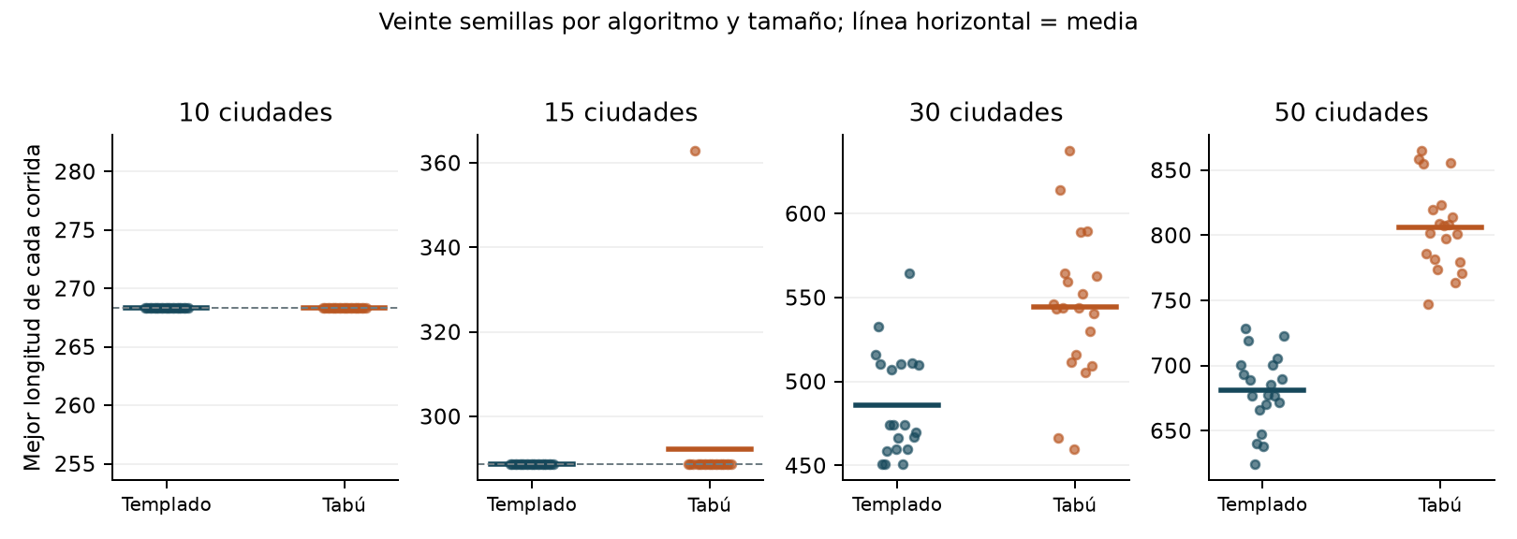
Figura 1. Cada punto corresponde a una semilla; la línea gruesa indica la media. La línea discontinua marca el óptimo exacto sólo en 10 y 15 ciudades. En 30 y 50 no se ha calculado una referencia exacta.
Para 10 ciudades ambos métodos alcanzaron el óptimo 268.342757 en 20/20 corridas. Para 15, el templado alcanzó 288.609288 en 20/20 y tabú en 19/20. El costo restante de tabú fue 362.848480 (semilla 3). Las referencias de 10 y 15 se calcularon por programación dinámica exacta Held–Karp, de forma independiente de las heurísticas.
En 30 y 50 ciudades, las medias de tabú fueron mayores. Estos resultados describen las instancias y la configuración ensayadas; no demuestran la calidad respecto al óptimo, que se desconoce para esos tamaños.

5. Tiempo y comparaciones emparejadas
Los tiempos se midieron con perf_counter en el equipo de ejecución. Se informa mediana y cuartiles Q1–Q3, en segundos, para describir la variación entre las veinte corridas. Se cronometró el bucle del algoritmo, incluyendo sus decisiones y registros; no las referencias exactas ni la generación de figuras.
n | Método | Mediana (s) | Q1–Q3 (s) | Movimientos medios
10 | Templado | 0.425 | 0.384–0.435 | 7185.85
10 | Tabú | 0.232 | 0.204–0.241 | 2038.00
15 | Templado | 0.462 | 0.437–0.476 | 7846.75
15 | Tabú | 0.262 | 0.247–0.267 | 874.00
30 | Templado | 0.570 | 0.547–0.608 | 7737.00
30 | Tabú | 0.379 | 0.376–0.390 | 211.00
50 | Templado | 0.777 | 0.732–0.798 | 7649.95
50 | Tabú | 0.553 | 0.507–0.562 | 75.00

Tabú tardó menos en las cuatro instancias: sus medianas fueron aproximadamente 0.55, 0.57, 0.67 y 0.71 veces las del templado. El presupuesto de costo es igual, pero el templado hace más muestreos aleatorios y pruebas de aceptación. La medición compara estas implementaciones, no una garantía general de velocidad.
n | Gana tabú | Empates | Gana templado | Diferencia media
10 | 0 | 20 | 0 | 0.00%
15 | 0 | 19 | 1 | 1.29%
30 | 1 | 1 | 18 | 12.39%
50 | 0 | 0 | 20 | 18.52%

Cada fila compara las mismas 20 semillas. “Gana” significa obtener menor longitud, con tolerancia 10⁻⁸; los empates incluyen rutas distintas con igual costo. La última columna promedia 100 × (Ltabú − Ltemplado) / Ltemplado por pareja. Un valor positivo indica mayor longitud de tabú. No es el porcentaje de diferencia entre las dos medias ni una brecha al óptimo.
En 30 ciudades tabú ganó una pareja y empató otra, aunque su media fue peor. En 50, el templado obtuvo menor costo en las veinte parejas. Por tanto, menor tiempo de tabú no implicó mejor calidad bajo este presupuesto fijo.

6. Comparación directa con la Tarea 5: 15 ciudades
Se preservaron las coordenadas, las veinte rutas iniciales y el código del templado de la Tarea 5. Las veinte mejores longitudes del templado se reprodujeron dentro de una tolerancia 10⁻⁸. Los tiempos se midieron de nuevo en esta comparación, sin mezclarlos con mediciones históricas.
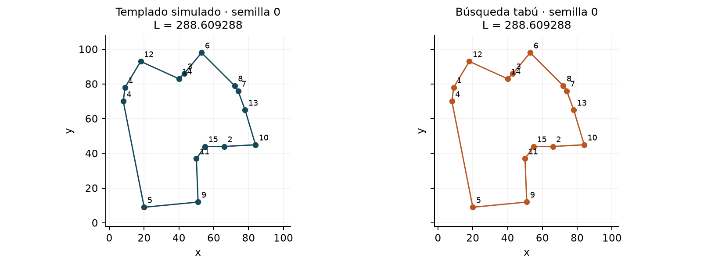
Figura 2. Rutas de la semilla 0. Las etiquetas 1 a 15 representan C01 a C15. Ambos métodos encontraron una ruta óptima de longitud 288.609288 desde un inicio de longitud 631.089690: una reducción de 54.27%. Se incluye el regreso a la ciudad de inicio.
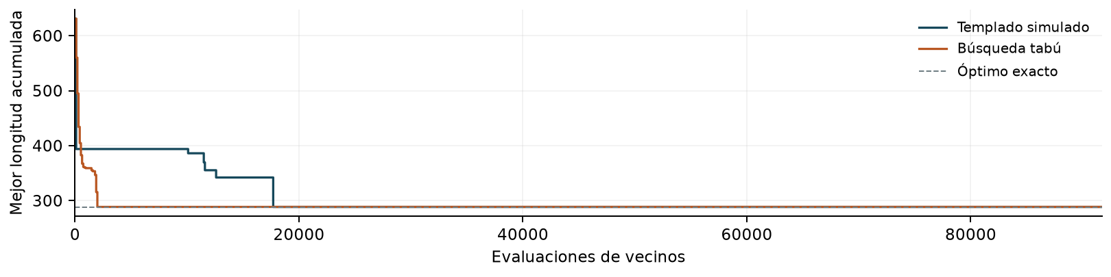
Figura 3. Mejor costo acumulado de la semilla 0 frente al presupuesto consumido. En tabú los puntos corresponden a barridos ya terminados; en templado, a niveles de temperatura terminados. Esta gráfica es una trayectoria ilustrativa, no el promedio de las veinte corridas.
La comparación de las veinte semillas es más informativa que una sola trayectoria: tabú obtuvo media 292.321248, desviación 16.600388 y éxito exacto 19/20; el templado, media 288.609288 y éxito 20/20. La brecha media de tabú al óptimo fue 1.29%, explicada por la semilla 3. Se conservó la mejor ruta de cada ejecución aunque su ruta final tuviera mayor costo.

7. Análisis, límites y conclusión
Con este conjunto de pruebas, la búsqueda tabú de recencia fue más rápida, pero el templado entregó menor costo medio para 15, 30 y 50 ciudades. En 10 ambos coincidieron con el óptimo en todas las semillas; en 15 tabú lo alcanzó en 19 de 20. Así, el balance observado favorece al templado en calidad y a tabú en tiempo para estas implementaciones y este presupuesto.
Al crecer n, el vecindario de intercambio aumenta como n(n−1)/2. Con 91 700 evaluaciones, tabú pasa de 2 038 selecciones en 10 ciudades a sólo 75 en 50. Esta reducción del número de pasos es una explicación compatible con el deterioro observado, pero el experimento no aísla su efecto de los demás parámetros.
Se usó una sola instancia por tamaño y veinte rutas iniciales, por lo que las repeticiones miden sensibilidad al arranque, no variación entre mapas. Las instancias están anidadas y el horizonte se fijó en 5; su restricción relativa cambia con n. Tampoco se ajustó el enfriamiento al tamaño. No se realizaron pruebas de significación ni se afirma superioridad universal. Los tiempos dependen del equipo, las bibliotecas y el código utilizado.
Un estudio posterior puede añadir mapas independientes, variar el horizonte y contrastar presupuestos de evaluaciones o de tiempo, conservando el emparejamiento. Eso permitiría distinguir el efecto del tamaño del de la configuración; no forma parte de los resultados aquí reportados.

8. Reproducción y archivos
El paquete incluye tabu_tsp.py, templado_base.py, referencia_exacta.py, experimento.py, los CSV de ciudades, las 160 corridas y sus resúmenes. El Colab autocontenido ejecuta las 160 corridas con datos y funciones incluidos; genera CSV, JSON, trazas, figuras y un ZIP. Puede repetirse en CPU con “Ejecutar todas”, sin credenciales ni archivos externos. El informe se regenera desde resultados/experimento.json mediante generar_documento.py.
python -m pip install numpy pandas matplotlib python-docx reportlab
python experimento.py
python generar_documento.py
Entorno de las corridas: Python 3.12.10, NumPy 2.5.4 y pandas 3.1.0. Este informe conserva los tiempos de la primera ejecución; el Colab mide una segunda ejecución completa y comprueba sus 160 mejores costos contra ella. Los tiempos pueden diferir al repetirlo.

Referencias
Material del curso: presentación 9, “Heurísticas modernas”, archivo 9-Heuristicas-modernas.ppt; enunciado de la Tarea 6 y ejemplo de memoria reciente para TSP. Trabajo previo: Tarea 5, implementación y resultados del templado simulado incluidos como referencia.
Glover, F. (1989). Tabu Search—Part I. ORSA Journal on Computing, 1(3), 190–206. DOI: 10.1287/ijoc.1.3.190. Marco de memoria tabú y criterios de aspiración.
https://leeds-faculty.colorado.edu/glover/TS%20-%20Part%20I-ORSA-aw.pdf
MathWorks. How Simulated Annealing Works. Documentación de la probabilidad logística de aceptación empleada en el método de referencia.
https://www.mathworks.com/help/gads/how-simulated-annealing-works.html
Held, M. y Karp, R. M. A Dynamic Programming Approach to Sequencing Problems. Registro de IBM Research; fundamento de la programación dinámica usada para verificar los óptimos de 10 y 15 ciudades.
https://research.ibm.com/publications/a-dynamic-programming-approach-to-sequencing-problems

